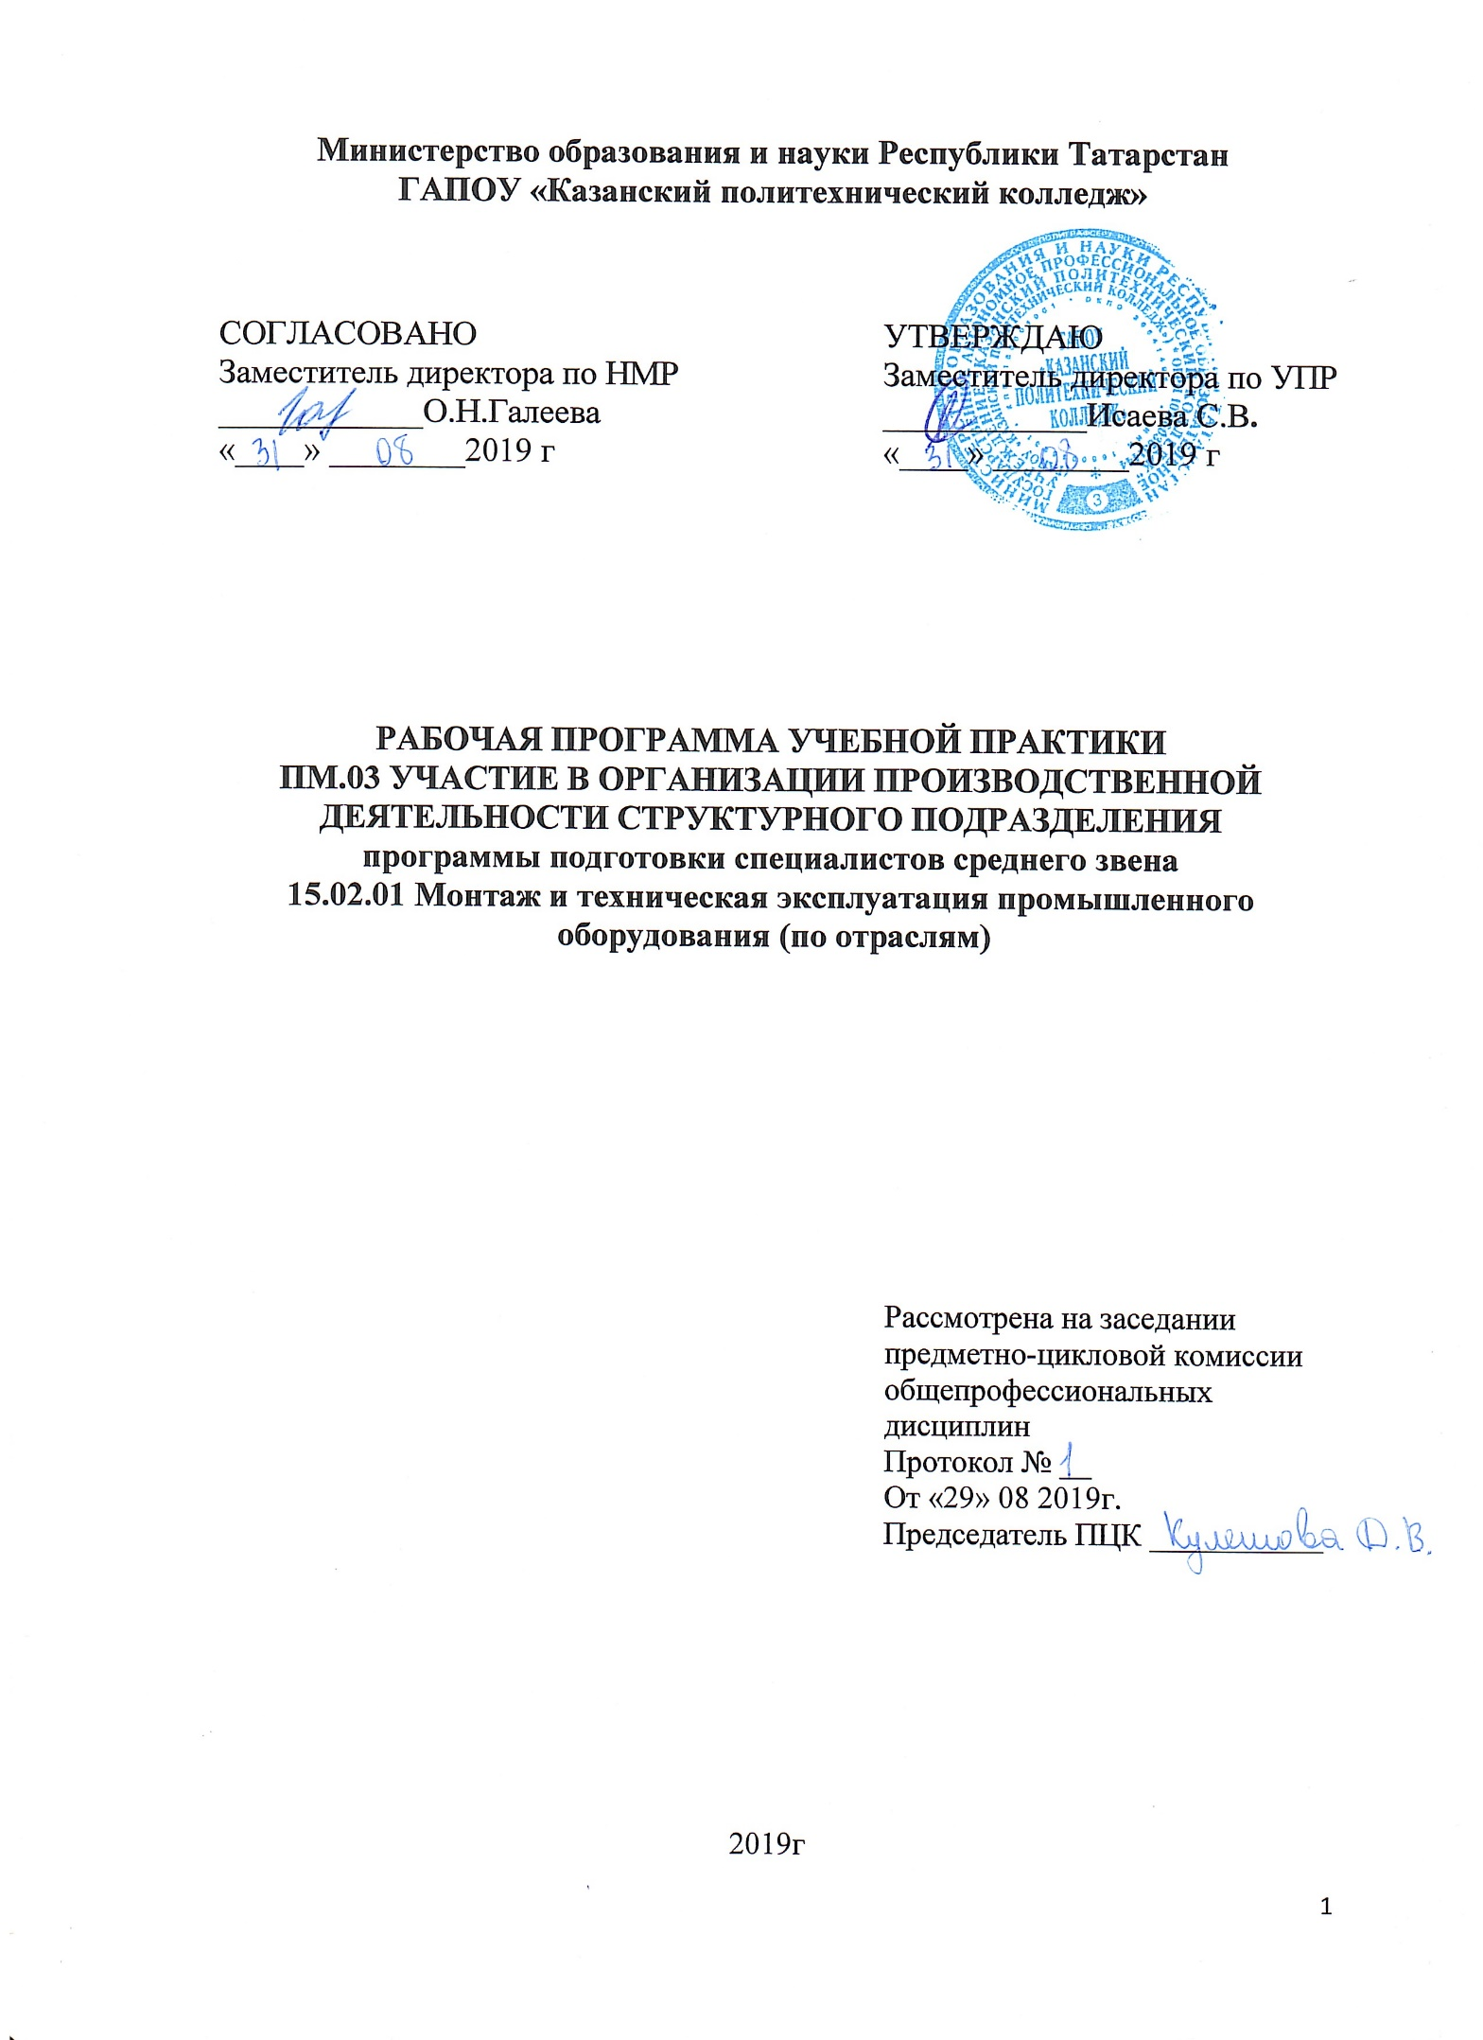

Рабочая программа учебной практики разработана на основе:
- Федерального государственного образовательного стандарта среднего профессионального образования по профессии: по специальности: 15.02.01 Монтаж и техническая эксплуатация промышленного оборудования (по отраслям) входящей в состав укрупненной группы специальностей 15.00.00 Машиностроение, приказ №344 от 18 апреля 2014 года;
- основной профессиональной образовательной программы по специальности 15.02.01 Монтаж и техническая эксплуатация промышленного оборудования (по отраслям);
- рабочей программы профессионального модуля ПМ.03Участие в организации производственной деятельности структурного подразделения.

Организация-разработчик: ГАПОУ «Казанский политехнический колледж»

СОДЕРЖАНИЕ

1 ПАСПОРТ рабочей ПРОГРАММЫ УЧЕБНОЙ практики | 4
2 ТЕМАТИЧЕСКИЙ ПЛАН И СОДЕРЖАНИЕ УЧЕБНОЙ ПРАКТИКИ | 7
3 УСЛОВИЯ реализации программы УЧЕБНОЙ практики | 10
4 Контроль и оценка результатов освоения УЧЕБНОЙ практики | 12
1 паспорт рабочей ПРОГРАММЫ УЧЕБной практики
1.1 Область применения программы
Рабочая программа учебной практики (далее программа) – является частью основной профессиональной образовательной программы в соответствии с ФГОС по специальности 15.02.01 Монтаж и техническая эксплуатация промышленного оборудования. Учебная практика входит в состав ПМ.03Участие в организации производственной деятельности структурного подразделения.
1.2 Цели и задачи программы – требования к результатам освоения программы
Практика имеет целью комплексное освоение студентами видов профессиональной деятельности, формирование общих и профессиональных компетенций, а также приобретение необходимых умений и опыта практической работы.
Учебная практика направлена на формирование у обучающихся практических профессиональных умений приобретение первоначального практического опыта реализуется в рамках модуля для последующего освоения ими общих и профессиональных компетенций по избранной специальности.
В ходе освоения учебной практики обучающийся должен:
освоить виды профессиональной деятельности – Участие в организации производственной деятельности структурного подразделения
и соответствующие им профессиональные компетенции (ПК):
ПК 3.1. Участвовать в планировании и организации работы структурного подразделения.
ПК 3.2. Участвовать в руководстве работой структурного подразделения.
ПК 3.3 Участвовать в анализе процесса и результатов деятельности подразделения.
ПК 3.4. Участвовать в организации работы структурного подразделения

иметь практический опыт:
- участия в планировании работы структурного подразделения;
- участия в руководстве работой структурного подразделения;
- участия в анализе процесса и результатов работы подразделения;
- участия в организации работы структурного подразделения.
уметь:
- организовывать рабочие места, участвовать в расстановке кадров, обеспечивать их предметами и средствами труда;
- рассчитывать показатели, характеризующие эффективность организации
основного и вспомогательного оборудования;
- принимать и реализовывать управленческие решения;
- мотивировать работников на решение производственных задач;
- управлять конфликтными ситуациями, стрессами и рисками.

Знать:
- особенности менеджмента в области профессиональной деятельности;
- принципы, формы и методы организации производственного и технологического процессов;
- принципы делового общения в коллективе.

Обладать общими компетенциями, включающими в себя способность:
ОК 1 Понимать сущность и социальную значимость своей будущей профессии, проявлять к ней устойчивый интерес.
ОК 2 Организовывать собственную деятельность, определять методы и способы выполнения профессиональных задач, оценивать их эффективность и качество.
ОК 3 Принимать решения в стандартных и нестандартных ситуациях и нести за них ответственность.
ОК 4 Осуществлять поиск, анализ и оценку информации, необходимой для постановки и решения профессиональных задач, профессионального и личностного развития
ОК 5 Использовать информационно-коммуникационные технологии для совершенствования профессиональной деятельности
ОК 6 Работать в коллективе и команде, обеспечивать ее сплочение, эффективно общаться с коллегами, руководством, потребителями
ОК 7 Брать на себя ответственность за работу членов команды (подчиненных), результат выполнения заданий.
ОК 8 Самостоятельно определять задачи профессионального и личностного развития, заниматься самообразованием, осознанно планировать повышение квалификации.
ОК 9 Ориентироваться в условиях частой смены технологий в профессиональной деятельности.
  - Количество часов на освоение учебной практики:

На учебную практику отводится 36 часов
Курс обучения | 1 семестр | 2 семестр | 3 семестр | 4 семестр | 5 семестр | 6  семестр | 7  семестр | 8  семестр
1курс
2 курс
3 курс
4 курс |  |  |  |  |  |  |  | 36 часов

- ТЕМАТИЧЕСКИЙ ПЛАН И СОДЕРЖАНИЕ УЧЕБНОЙ ПРАКТИКИ ПМ 03
УП.03 ПМ.03 Участие в организации производственной деятельности структурного подразделения.
Общая трудоемкость учебной практики составляет: 36 часов. 4 курс -36 часов (8 семестр)

№ урока | Наименование темы | Содержание учебного материала, практические занятия | Объем часов | Уровень освоения
 |  | УП.03.Участие в организации производственной деятельности структурного подразделения
 |  |  | 36
1 | Тема 1. Предприятие и его структурные подразделения в условиях рыночной экономики. | Содержание |  | 2-3
1 | Определение места анализируемого предприятия в отрасли, оценка его эффективности и значимости.  Анализ выполняемых на нем производственных и технологических процессов. Оценка организации труда. Анализ применяемых норм. | изучение информации о конкретном предприятии; анализ и оценка значимости анализируемого материала; анализ применяемых норм | 2
2. | Тема 2. Состав и задачи инфраструктуры предприятия. | Содержание
2. | Разработка производственной структуры анализируемого конкретного предприятия. Оценка роли различных служб предприятия и особенности их организации. Расчет длительности ремонтного цикла. Расчет требуемого количества технологического оборудования. Расчет численности производственных рабочих на участке. | оценка роли вспомогательных служб предприятия с использованием схемы производственной структуры; расчет количества требуемого оборудования; расчет численности основных рабочих | 4 | 2-3
3 | Тема 3. Оперативное руководство структурным подразделением. | Содержание
3 | Разработка плана участка. Планирование основных технико-экономических показателей участка; трудовых показателей(выработки и трудоемкости); расчет норм расходов материалов; основные этапы стратегического и тактического планирования; составление матрицы принятия решений в конкретных ситуациях; | составление плана участка; определение основных показателей участка; расчет показателей производительности труда,  расчет норм расхода основных и вспомогательных материалов на участке | 2 | 2-3
4. | Тема 4.Мотивация . | Содержание
4. | Мотивация и критерии мотивации труда; индивидуальная и групповая мотивация; | анализ уровня мотивации работников по данным ситуационной задачи; разработка систем премирования | 4 | 2-3
5. | Тема 5. Принятие управленческих решений. | Содержание | 2 | 2-3
5. | Анализ функций и методов управления; | на основе результатов анализа разработать перспективный план развития производства;
6 | Тема 6. Деловое и управленческое общение. | Содержание
6 | Фазы делового общения начало беседы, передача информации, аргументирование, опровержение доводов собеседника, принятие решения. | составление планов проведения совещаний, переговоров, бесед; техника телефонных переговоров. | 4 | 2-3
7 | Тема 7.Управление конфликтами и стрессами. | Содержание
7 | Конфликт как органическая составляющая жизни общества и организации; причины и виды конфликтов; конфликты в коллективе и пути их преодоления; анализ причин и природа стресса на производстве; методы предупреждения стресса; | упражнения по решению конфликтных ситуаций | 2 | 2-3
8 | Тема 8. Руководство: власть и партнерство. | Содержание
8 | Организация проведения деловых совещаний и переговоров; анализ действующих структур управления; | изучение основных функций руководителя | 4 | 2-3
9 | Тема 9. Основы управления. | Содержание
9 | Сущность организации труда ;набор кадров, расстановка кадров, конкретизация функций персонала, формы разделения труда на предприятии | разработка должностной инструкции специалиста; разработка анкеты при приеме на работу; разработка штатного расписания подразделения; | 2 | 2-3

10 | Тема 10. Материально-техническая база предприятия. | Содержание | 4 | 2-3
10 | Расчет производственной мощности; расчет основных фондов участка и показателей их использования; расчет оборотных средств; расчет капитальных вложений. | расчет входной и среднегодовой мощности; расчет стоимости основных фондов и амортизации;  расчет норматива оборотных средств
11 | Тема 11. Трудовые ресурсы организации и оплаты труда. | Содержание | 2 | 2-3
11 | Расчет численности всех категорий ,работающих на участке, определение возможности многостаночного  Обслуживания ;изучение тарифной системы; планирование фонда заработной платы; | определение численности работающих на участке; расчет сдельных расценок по операциям; расчеты по заработной плате.
 | Тема 12.Планированиедеятельности организации. | Содержание | 4 | 2-3
 | Разработка и составление разделов бизнес- плана: резюме  производственный план, исследование рынка юридический план, оценка риска  финансовый план | разработка резюме бизнес- плана  Разработка производственного плана  Исследование рынка.
Всего |  |  | 36 часа
Для характеристики уровня усвоения учебного материала используются следующие обозначения:
- – ознакомительный (узнавание ранее изученных объектов, свойств);
- – репродуктивный (выполнение деятельности по образцу, инструкции или под руководством);
3.– продуктивный (планирование и самостоятельное выполнение деятельности, решение проблемных задач.
- условия реализации УЧЕБНОЙ ПРАКТИКИ
3.1. Материально- техническое обеспечение
Для реализации профессионального модуля имеется в наличии учебный кабинет.
Оборудование учебного кабинета и рабочих мест кабинета:
1. Шкафы для учебно-методической документации
2. Стол преподавателя
3. Стул преподавателя
4. Столы обучающихся
5. Стулья для обучающихся
6. Доска классная
8. Мультимедийный проектор
Учебно-наглядные пособия
1. Комплект учебно-методической документации
Технические средства обучения:
1. Программное обеспечение общего и профессионального назначения
2. Мультимедийные презентации лекционного материала
3. Обучающие и контролирующие программы
4. Информационные ресурсы сети Интернет
Учебно-методическое и информационное обеспечение самостоятельной работы обучающихся на учебной практике
Основные источники: Основные источники:

РесурсысетиInternet:
1. http://www.svaga.ru/.
2. http://svarka.dukon.ru/.
3. http://www.esab.com/ru/ru/.
4. http://www.uniprofit.ru/up.nsf.
5. http://www.shtorm-its.ru/.

Учебно-методическое и информационное обеспечение учебной практики.
Основные источники:
- Виханский, О. С. Менеджмент: Учебник для ср. спец. учеб. заведений / Виханский О. С., Наумов А. И. - 2-е изд., перераб. и доп. - Москва : Магистр, НИЦ ИНФРА-М, 2019. - 288 с. - ISBN 978-5-9776-0085-9. - Текст : электронный. - URL: https://znanium.com/catalog/product/983988 (дата обращения: 24.03.2022). – Режим доступа: по подписке.
- Кнышова, Е. Н. Экономика организации : учебник / Е.Н. Кнышова, Е.Е. Панфилова. — Москва : ИД «ФОРУМ» : ИНФРА-М, 2019. — 335 с. — (Среднее профессиональное образование). - ISBN 978-5-8199-0696-5. - Текст : электронный. - URL: https://znanium.com/catalog/product/1010780 (дата обращения: 24.03.2022). – Режим доступа: по подписке.
Дополнительные источники:
1.Слагода, В. Г. Экономика: Учебное пособие / В.Г. Слагода. - 4-e изд., перераб. и доп. - М.: Форум, 2019. - 240 с.: - (Профессиональное образование). - ISBN 978-5-91134-924-0. - Текст : электронный. - URL: https://znanium.com/catalog/product/1013422

Интернет-ресурсы:
1.http://znanium.com/
2.Окно открытого доступа Рособразования к информационным ресурсам
3. http: // www. electromonter.info
4.http://eor.edu.ru, Федеральный центр информационно-образовательных
Ресурсов.
5.http://school-collection.edu.ru, Единая коллекция цифровых образовательных ресурсов.
Сервисы и инструменты:
- Skype (режим доступа: https://www.skype.com/)
- Zoom (режим доступа: https://zoom.us/)
- https://disk.yandex.ru/
Дополнительные источники:
1. Миронов М.Г., Загородников С.В. Экономика отрасли (машиностроение):
Учебник. – М.: ФОРУМ: ИНФРА–М, 2019. – 320 с.
2. Нефедов Н.А. Дипломное проектирование в машиностроительных
техникумах: Учеб. пособие для техникумов. – 2-е изд., перераб. и доп. – М.: Высшая
школа, 2019. – 239 с.
3. Новицкий Н.И. Организация и планирование производства:
Практикум/Н.И. Новицкий – Мн.: Новое знание, 2018. – 256 с.
4. Проектирование машиностроительного производства: учебник / В.П.
Вороненко, Ю.М. Соломонцев, Ф.Г. Схиртладзе; под ред. чл.-корр. РАН Ю.М.
Соломонцева. - 2-е изд., стереотип. - М.: Дрофа, 2019. – 380 с.
5. Экономика, организация и планирование машиностроительного
производства: Учебник для машиностр. спец. техникумов/ Валаева Т.Ф.,
3.3. Общие требования к организации образовательного процесса
Организация учебной и производственной практик по профессиональному модулю является неотъемлемой составляющей при реализации основной профессиональной образовательной программы.
Учебная практика направлена на формирование у обучающихся практических профессиональных умений, приобретений первоначального практического опыта и проводится в учебных кабинетах ГАПОУ «Казанский политехнический колледж».

3.4. Кадровое обеспечение образовательного процесса
Реализация ППССЗ должна обеспечиваться педагогическими кадрами, имеющими среднее профессиональное или высшее образование, соответствующее профилю преподаваемой дисциплины (модуля). Мастера производственного обучения должны иметь на 1 - 2 разряда по профессии рабочего выше, чем предусмотрено ФГОС СПО для выпускников. Опыт деятельности в организациях соответствующей профессиональной сферы является обязательным для преподавателей, отвечающих за освоение обучающимся профессионального учебного цикла, эти преподаватели и мастера производственного обучения получают дополнительное профессиональное образование по программам повышения квалификации, в том числе в форме стажировки в профильных организациях не реже раза в 3 года.

4 КОНТРОЛЬ И ОЦЕНКА РЕЗУЛЬТАТОВ ОСВОЕНИЯ УЧЕБНОЙ ПРАКТИКИ

Таблица 1 - Формы и методы контроля и оценки освоенных умений

Раздел (тема) междисциплинарного курса | Результаты обучения  (освоенные умения, усвоенные знания) | Основные показатели результатов подготовки | Формы и методы контроля и оценки результатов обучения
ПМ.03Участие в организации производственной деятельности структурного подразделения | иметь практический опыт: - участия в планировании работы структурного подразделения;  - участия в руководстве работой структурного подразделения;  - участия в анализе процесса и результатов работы подразделения;  - участия в организации работы структурного подразделения. | - основные виды и этапы планирования.  –основные методы управления  - анализировать основные показатели работы предприятия  -организационную структуру предприятия | Экспертная оценка результатов деятельности обучающегося при выполнении и защите результатов практических занятий, устный опрос, тестирование, зачёт( с оценкой)

Таблица 2 - Формы и методы контроля и оценки освоенных общих компетенций
Результаты  (освоенные общие компетенции) | Основные показатели оценки результата | Формы и методы контроля и оценки
ОК 1. Понимать сущность и социальную значимость своей будущей профессии, проявлять к ней устойчивый интерес | Демонстрация интереса к будущей профессии. | Интерпретация результатов наблюдений за деятельностью обучающегося в процессе освоения образовательнойпрограммы. Практические занятия.  Защита курсовой работы.  Отзывы руководителей практики. Экзамен (квалификационный). Оценка, наблюдение преподавателям. Практические занятия.  Защита курсовой работы.  Отзывы руководителей практики. Экзамен (квалификационный).  Оценка, наблюдение преподавателем
ОК 2. Организовывать собственную деятельность, выбирать типовые методы и способы выполнения профессиональных задач, оценивать их эффективность и качество | Выбор способов решения профессиональных задач в части организации рабочего места.
ОК 3. Принимать решения в стандартных и нестандартных ситуациях и нести за них ответственность | Обоснование выбора действий при решении производственной ситуации.  Самоконтроль качества выполненной работы
ОК 4. Осуществлять поиск и использование информации, необходимой для эффективного выполнения профессиональных задач, профессионального и личностного развития | Демонстрация поиска необходимой информации в различных профессионально-ориентированных источниках (технической документации, справочниках, каталогах и т.п.).
ОК 5. Использовать информационно-коммуникационные технологии в профессиональной деятельности | Демонстрация навыков использования прикладных компьютерных программ в профессиональной деятельности.
ОК 6. Работать в коллективе и в команде, эффективно общаться с коллегами, руководством, потребителями | Взаимодействие с обучающимися, преподавателями в ходе обучения.
ОК 7. Брать на себя ответственность за работу членов команды (подчиненных), за результат выполнения заданий | Самоанализ и коррекция результатов собственной работы
ОК 8. Самостоятельно определять задачи профессионального и личностного развития, заниматься самообразованием, осознанно планировать повышение квалификации | Организация самостоятельных занятий при изучении профессионального модуля
ОК 9. Ориентироваться в условиях частой смены технологий в профессиональной деятельности | Анализ инновационных методов технологий в условиях частой смены технологий

Таблица 3 - Формы и методы контроля и оценки освоения профессиональных компетенций

Результаты  (освоенные профессиональные компетенции) | Основные показатели оценки результата | Формы и методы контроля и оценки
ПК3.1Планировать работу структурного подразделения | - рационально организовывать рабочие места, участвовать в расстановке кадров,  обеспечивать их предметами и  средствами труда;  - рассчитывать показатели, характеризующие  эффективность организации основного и вспомогательного  производства. | Оценка по итогам выполнения практических работ по УП.03и ПП 03.Производственная практика.  Квалификационный экзамен по профессиональному модулю ПМ.03 Участие в организации производственной деятельности структурного подразделения
ПК 3.2 Руководить работой структурного подразделения.  . | - принимать и реализовывать  управленческие решения;  - мотивировать работников на  решение производственных  задач;  - управлять конфликтными  ситуациями, стрессами и  рисками. | - экспертная оценка на практических занятиях;  - тестирования;  - дифференцированный зачёт по практике;  - дифференцированный зачет по МДК;  - защита курсовой работы;  - экзамен квалификационный по ПМ.
ПК 3.3 Участвовать в анализе процесса и результатов деятельности подразделения | - анализировать процесс работы структурного подразделения;  - анализировать результаты  деятельности структурного  подразделения;  - оформлять технологическую  документацию. | Оценка выполненных практических занятий, дифференцированный зачет, защита курсовой работы, производственная практика, экзамен (квалификационный) устный, письменные, практические методы контроля и оценки  Оценка по итогам выполнения практических работ по УП.03.Производственная практика  .Квалификационный экзамен по профессиональному модулю ПМ.03 Участие в организации производственной деятельности структурного подразделения
ПК 3.4. Участвовать в организации работы структурного подразделения | -принимать участие в организации работы структурного подразделения

